Задачи на составление блок-схем алгоритмов
Основные блоки
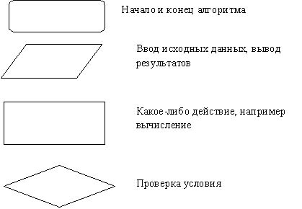
Задачи определения результата выполнения алгоритма по заданной блок-схеме.
Задача1.
Дана блок-схема алгоритма
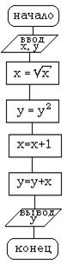

Определить результат выполнения алгоритма при определённых значениях исходных данных
Например, при x=16 и y=2

Задача 2.
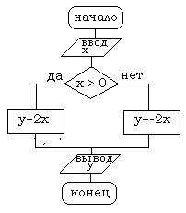
Дана блок-схема алгоритма

Определить результат выполнения алгоритма при определённых значениях исходных данных
Например, при x=-6 или x=0 или x=7

Задача 3.
Дана блок-схема алгоритма
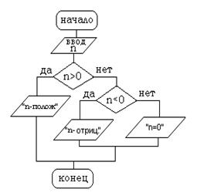
Определить результат выполнения алгоритма при определённых значениях исходных данных
Например, при n=15 или n=0 или n=-7

Задача4.
Дана блок-схема алгоритма
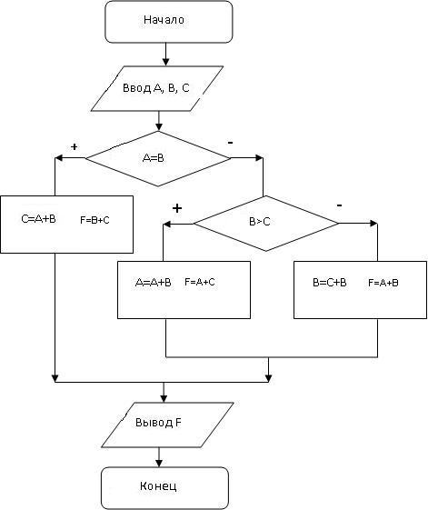

Определить результат выполнения алгоритма при определённых значениях исходных данных
Например, при A=7; B=8; C=9 или A=6; B=6; C=-10 или A=6; B=10; C=-10

Задача5.
Дана блок-схема алгоритма
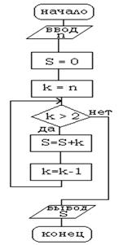

Определить результат выполнения алгоритма при определённых значениях исходных данных
Например, при n=4 или n=1

